淄川区地方金融监督管理局
2022年政府信息公开工作年度报告

根据《中华人民共和国政府信息公开条例》（以下简称《条例》）和《国务院办公厅政府信息与政务公开办公室关于政府信息公开工作年度报告有关事项的通知》要求，区金融监督管理局编制2022年政府信息公开年度报告。本报告由总体情况、主动公开政府信息情况、收到和处理政府信息公开申请情况、因政府信息公开工作被申请行政复议和提起行政诉讼情况、存在的主要问题及改进情况、其他需要报告的事项组成。本报告所列数据统计期限为2022年1月1日至2022年12月31日。如对报告内容有疑问，请与淄川区地方金融监督管理局联系（地址：山东省淄博市淄川区般阳路76号；邮编：255100；电话：0533-5181689；邮箱：zcqjrb@zb.shandong.cn）。
一、总体情况
2022年，淄川区地方金融监管局围绕《中华人民共和国政府信息公开条例》，进一步规范公开内容、公开格式、公开流程，完善公开制度，提升政务信息公开质量，扎实推进政府信息公开工作，取得了较好的成效，现报告如下：
1、主动公开政府信息情况。2022年，主动公开政府信息50条。公开类别：规划计划类2条；政策文件类11条；重要部署执行类4条；建议提案类3条；财政信息类5条；行政执法公示类9条；防范化解重大风险类6条；“双随机，一公开”4条；优化营商环境类4条；政府信息公开目录类1条；政府信息公开年度报告1条。
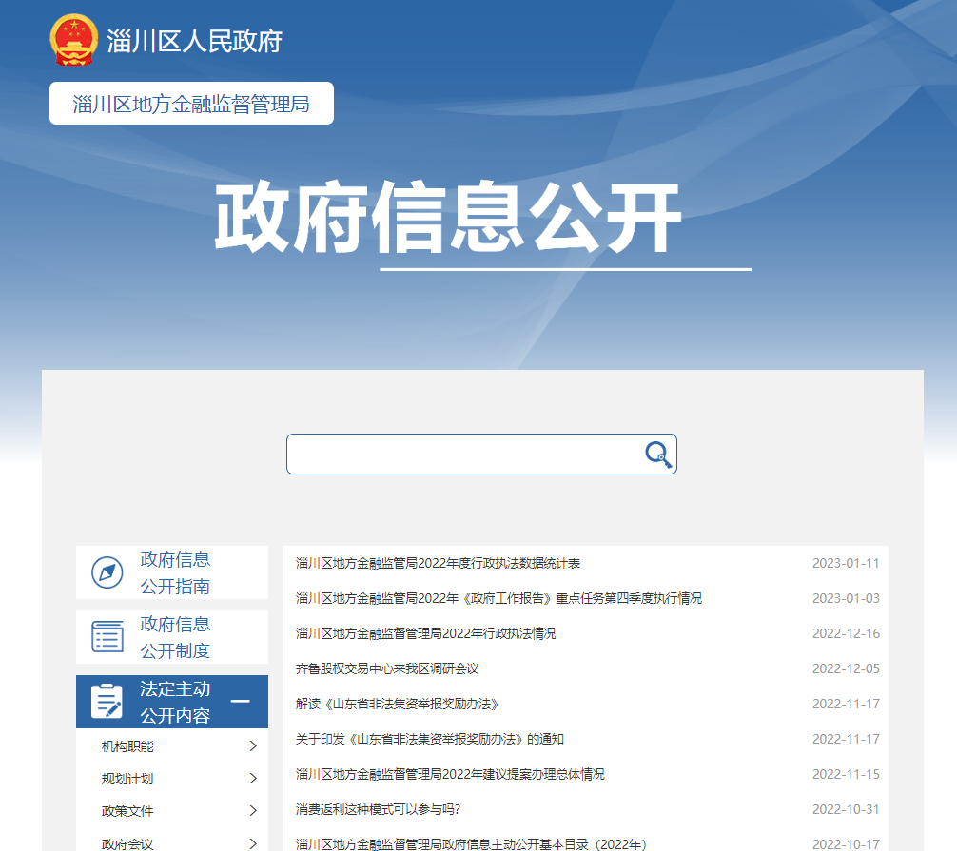
2、依申请公开政府信息情况。我局2022年未收到依申请公开事项。
3、政府信息管理情况。我局严格按照《中华人民共和国政府信息公开条例》，完善政务信息公开保密管理制度，每件文稿都严格执行“三审三校”制度，分管领导严格把关，确保公开文件不不涉密。进一步充实局信息管理工作小组，完善局信息员制度，定期对信息管理员进行培训，不断提升政务公开水平。
4、政府信息公开平台建设情况。今年我局调整完善了信息公开目录，涵盖机构职能、权责清单、规划计划、部门文件、工作部署等内容。健全完善信息公开平台维护工作机制，整合网站和微信等新媒体平台，及时发布金融监管服务服务工作动态、相关政策解读等信息。
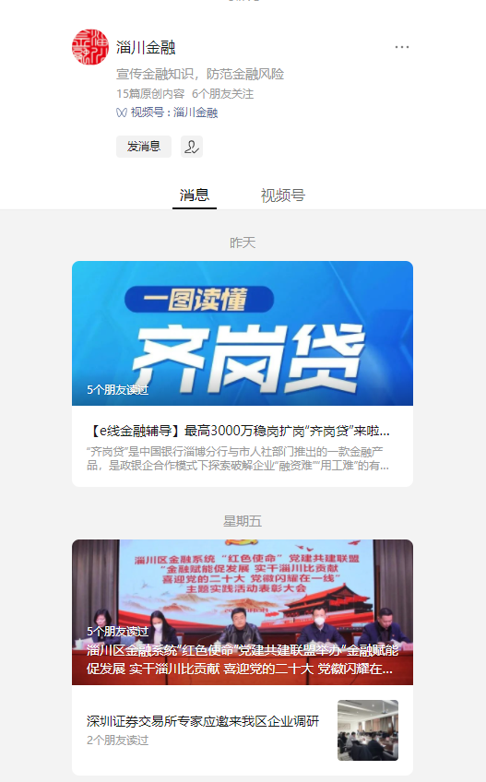
5、监督保障情况。每年两次党组研究部署信息公开有关工作，认真学习上级政府有关信息公开的文件和会议精神，督促落实相关制度和配套措施，促使政府信息公开工作日趋制度化、规范化。按照政务公开工作任务分解表及时上传相关行政、业务等相关信息。
二、主动公开政府信息情况
 | 第二十条第（ 一） 项
信息内容 | 本年制发件数 | 本年废止件数 | 现行有效件数
规章 | 0 | 0 | 0
行政规范性文件 | 0 | 0 | 0
第二十条第（ 五） 项
信息内容 | 本年处理决定数量
行政许可 | 0
第二十条第（ 六） 项
信息内容 | 本年处理决定数量
行政处罚 | 0
行政强制 | 0
第二十条第（ 八） 项
信息内容 | 本年收费金额（单位：万元）
行政事业性收费 | 0

三、收到和处理政府信息公开申请情况
（本列数据的勾稽关系为：第一项加第二项之和，等于第三项加第四项之和） |  |  | 申请人情况
 |  |  | 自然人 | 法人或其他组织 |  |  |  |  | 总计
 |  |  | 自然人 | 商业企业 | 科研机构 | 社会公益组织 | 法律服务机构 | 其他 | 总计
一、本年新收政府信息公开申请数量 |  |  | 0 | 0 | 0 | 0 | 0 | 0 | 0
二、上年结转政府信息公开申请数量 |  |  | 0 | 0 | 0 | 0 | 0 | 0 | 0
三、本年度办理结果 | （ 一） 予以公开 |  | 0 | 0 | 0 | 0 | 0 | 0 | 0
三、本年度办理结果 | （二）部分公开（区分处理的，只计这一情形，不计其他情形） |  | 0 | 0 | 0 | 0 | 0 | 0 | 0
三、本年度办理结果 | （ 三） 不予公开 | 1. 属于国家秘密 | 0 | 0 | 0 | 0 | 0 | 0 | 0
三、本年度办理结果 | （ 三） 不予公开 | 2. 其他法律行政法规禁止公开 | 0 | 0 | 0 | 0 | 0 | 0 | 0
三、本年度办理结果 | （ 三） 不予公开 | 3.危及“三安全一稳定” | 0 | 0 | 0 | 0 | 0 | 0 | 0
三、本年度办理结果 | （ 三） 不予公开 | 4. 保护第三方合法权益 | 0 | 0 | 0 | 0 | 0 | 0 | 0
三、本年度办理结果 | （ 三） 不予公开 | 5. 属于三类内部事务信息 | 0 | 0 | 0 | 0 | 0 | 0 | 0
三、本年度办理结果 | （ 三） 不予公开 | 6. 属于四类过程性信息 | 0 | 0 | 0 | 0 | 0 | 0 | 0
三、本年度办理结果 | （ 三） 不予公开 | 7. 属于行政执法案卷 | 0 | 0 | 0 | 0 | 0 | 0 | 0
三、本年度办理结果 | （ 三） 不予公开 | 8. 属于行政查询事项 | 0 | 0 | 0 | 0 | 0 | 0 | 0
三、本年度办理结果 | （ 四） 无法提供 | 1. 本机关不掌握相关政府信息 | 0 | 0 | 0 | 0 | 0 | 0 | 0
三、本年度办理结果 | （ 四） 无法提供 | 2. 没有现成信息需要另行制作 | 0 | 0 | 0 | 0 | 0 | 0 | 0
三、本年度办理结果 | （ 四） 无法提供 | 3. 补正后申请内容仍不明确 | 0 | 0 | 0 | 0 | 0 | 0 | 0
三、本年度办理结果 | （ 五） 不予处理 | 1. 信访举报投诉类申请 | 0 | 0 | 0 | 0 | 0 | 0 | 0
三、本年度办理结果 | （ 五） 不予处理 | 2. 重复申请 | 0 | 0 | 0 | 0 | 0 | 0 | 0
三、本年度办理结果 | （ 五） 不予处理 | 3. 要求提供公开出版物 | 0 | 0 | 0 | 0 | 0 | 0 | 0
三、本年度办理结果 | （ 五） 不予处理 | 4. 无正当理由大量反复申请 | 0 | 0 | 0 | 0 | 0 | 0 | 0
三、本年度办理结果 | （ 五） 不予处理 | 5. 要求行政机关确认或重新出具已获取信息 | 0 | 0 | 0 | 0 | 0 | 0 | 0
三、本年度办理结果 | （ 六） 其他处理 | 1. 申请人无正当理由逾期不补正、行政机关不再处理其政府信息公开申请 | 0 | 0 | 0 | 0 | 0 | 0 | 0
三、本年度办理结果 | （ 六） 其他处理 | 2. 申请人逾期未按收费通知要求缴纳费用、行政机关不再处理其政府信息公开申请 | 0 | 0 | 0 | 0 | 0 | 0 | 0
三、本年度办理结果 | （ 六） 其他处理 | 3. 其他 | 0 | 0 | 0 | 0 | 0 | 0 | 0
三、本年度办理结果 | （ 七） 总计 |  | 0 | 0 | 0 | 0 | 0 | 0 | 0
四、结转下年度继续办理 |  |  | 0 | 0 | 0 | 0 | 0 | 0 | 0

四、因政府信息公开工作被申请行政复议、提起行政诉讼情况
行政复议 |  |  |  |  | 行政诉讼
结果维持 | 结果纠正 | 其他结果 | 尚未审结 | 总计 | 未经复议直接起诉 |  |  |  |  | 复议后起诉
 |  |  |  |  | 结果维持 | 结果纠正 | 其他结果 | 尚未审结 | 总计 | 结果维持 | 结果纠正 | 其他结果 | 尚未审结 | 总计
0 | 0 | 0 | 0 | 0 | 0 | 0 | 0 | 0 | 0 | 0 | 0 | 0 | 0 | 0

五、存在的主要问题及改进情况
2022年度我局政府信息公开工作取得了一定成绩，但还存在一些不足：一是机关干部对信息公开工作的重要性认识有待进一步提高，政务信息公开的信息量不足；二是信息公开工作宣传力度有待进一步加强，缺少工作亮点；三是信息公开的广度、深度有待进一步拓展。
针对上述问题，我局将积极采取改进措施:一是进一步加强对政务信息公开工作的领导。确保政务信息公开工作有人管、有人抓、保证工作有部署，实施有措施，落实效果好；二是进一步完善相关制度，建立长效机制，通过规范和完善制度，为信息公开的畅通提供有力保障；三是把涉及金融赋能、防范化解非法集资的事项作为信息公开的重点，进一步规范信息内容，加大网络宣传力度，切实做到信息公开透明。
六、其他需要报告的事项
1、收取信息处理费情况。依据《国务院办公厅关于印发〈政府信息公开信息处理费管理办法〉的通知》（国办函〔2020〕109号）和《山东省人民政府办公厅关于做好政府信息公开信息处理费管理工作有关事项的通知》（鲁政办字〔2020〕179号）收取信息处理费。2022年本机关依申请公开政府信息未收取任何费用。
2、落实上级年度政务公开工作要点情况。按照《淄川区人民政府办公室关于印发2022年淄川区政务公开工作实施方案的通知》要求，对照任务清单逐一落实。根据政务公开目录和公开指南的要求，重点做好防范化解重大风险、优化营商环境等栏目的更新。在政务服务网上公布公开了政策法规文件、政府信息公开指南、机构职能、重要部署执行、预决算、法治政府建设工作报告等。
3、人大代表建议和政协委员提案办理结果公开情况。我局全年共承办政协委员提案办理2件，主要涉及扶持我区中小微企业，助力中小微企业规范发展等问题。均按法定程序给予了答复，代表满意率100%。未有上级建议提案办理任务。

淄川区地方金融监督管理局2023年1月16日

